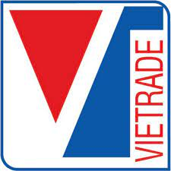  BỘ CÔNG THƯƠNG  CỤC XÚC TIẾN THƯƠNG MẠI | 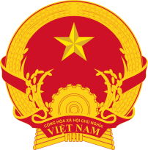  ĐẠI SỨ QUÁN VIỆT NAM TẠI ISRAEL

HỘI NGHỊ GIAO THƯƠNG TRỰC TUYẾN XÚC TIẾN THƯƠNG MẠI
VÀ HỢP TÁC DOANH NGHIỆP VIỆT NAM – ISRAEL 2021
Ngày : Ngày 22 và 23 tháng 12 năm 2021 (Dự kiến)
Địa điểm : Trực tuyến (ZOOM) và Facebook
Ngôn ngữ : Tiếng Việt, tiếng Anh
Cơ quan tổ chức: Cục Xúc tiến thương mại, Đại sứ quán Việt Nam tại Israel

Ngày 22 tháng 12 năm 2021
14:00 (giờ Việt Nam): Mở phòng Hội nghị trực tuyến
14:00 – 15:30 | Phiên hội nghị toàn thể  - Giới thiệu, quảng bá tiềm năng và năng lực xuất khẩu các mặt hàng thực phẩm, tiêu dùng của Việt Nam.  - Thông tin thị trường tiêu thụ thực phẩm, hàng tiêu dùng tại Israel, cơ hội kết nối giao thương và hợp tác đầu tư
16:00 – 22:00 | Giao thương giữa các doanh nghiệp Việt Nam và doanh nghiệp Israel
Ngày 23 tháng 12 năm 2021
13:30 (giờ Việt Nam): Mở phòng Hội nghị trực tuyến
14:00-22:00 | Giao thương giữa các doanh nghiệp Việt Nam và doanh nghiệp Israel

